Рекомендовано Технологической и Монтажной службами.
ТРЕБОВАНИЯ К ПРОЕМАМ ДЛЯ СИСТЕМЫ ПЕНАЛ КАССЕТА ПЕНАЛ УНИВЕРСАЛЬНАЯ 600/900, 2000/2600.
Информация по полотнам.
- Полотна для системы Пенал изготавливаются по стандартной технологии во всех видах облицовки.
- Для установки в Пенал может быть использовано любое полотно из ассортимента, которое может быть раздвижным (за исключением моделей Porta Classic Lux с выступающим багетом).

Размеры полотен.
Ширина полотен для установки в кассету Пенал строго 600, 700, 800, 900мм, нестандартные полотна по ширине не устанавливаются.
Максимальная высота полотен для установки в кассету Пенал 2600 мм, минимальная высота - 2000 мм.
Требования к проему.
- Проем должен быть сформирован (т.е. иметь четкие размеры: высоту, ширину и толщину)
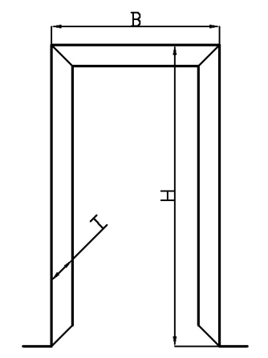

- Верхняя часть проема и пол должны быть параллельны и горизонтальны. Допускается не параллельность не более 5 мм в зоне дверного проема.
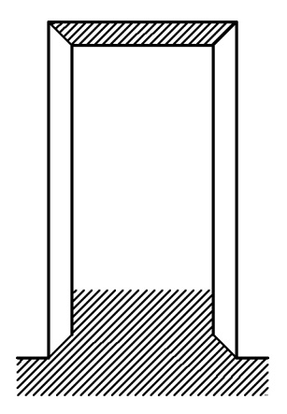

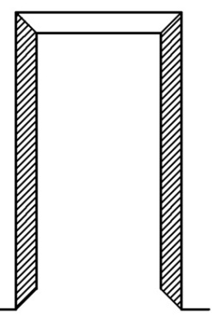
- Боковые стороны проема должны быть параллельны и вертикальны (отклонение не более 5 мм на 1000 мм высоты).

- Стены вокруг проема должны составлять единую плоскость, отклонение плоскостности может составлять не более 10 мм на проем.
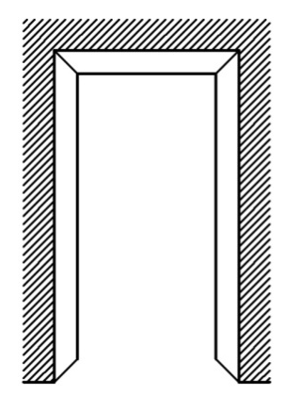

- Проем не должен иметь сужений, т.е. его размеры по обеим сторонам стены могут различаться не более чем на 5 мм на сторону.
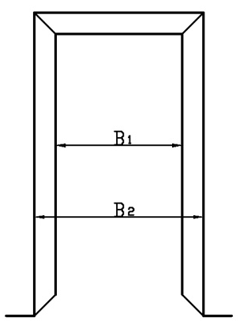

Особенности установки.
- Кассета Пенала устанавливается монтажной бригадой Фабрики в предварительно подготовленный силами клиента проем. Проем под установку кассеты формируется из стандартного профиля для гипсокартона шириной 60 мм, или другого конструкционного материала.
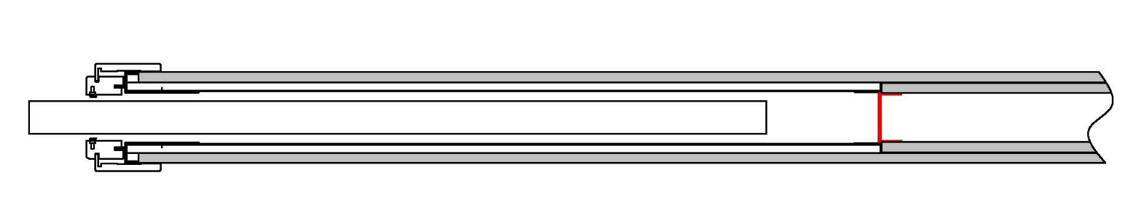
ГКЛ 12,5 мм Профиль для ГКЛ 60 мм. ГКЛ 12,5 мм.

ГКЛ 12,5 мм. ГКЛ 12,5 мм.
Кассета Пенала при установке в сформированный проем повторяет его геометрию (вертикальность, горизонтальность), поэтому несоответствие проема вышеуказанным требованиям может привести к монтажу с отклонениями от утвержденных ТУ или к полной невозможности его осуществления.
2. По периметру проема (в обязательном порядке для конструкции из профиля для гипсокартона) должен быть заложен брус из сухой древесины размером не менее 40х50 мм. Брус устанавливается силами клиента (перед зашивкой проема гипсокартоном).
3. Монтаж кассеты Пенала производится на чистовое напольное покрытие. При отсутствии чистовых полов в зоне монтажа кассеты силами клиента устанавливаются "маяки" по высоте планируемого чистого пола. В этом случае монтаж кассеты Пенала производится на выставленные "маяки".
4. Для монтажа полотен применяются кассеты Универсальные 600/900, 2000/2600 (для одностворчатых полотен)
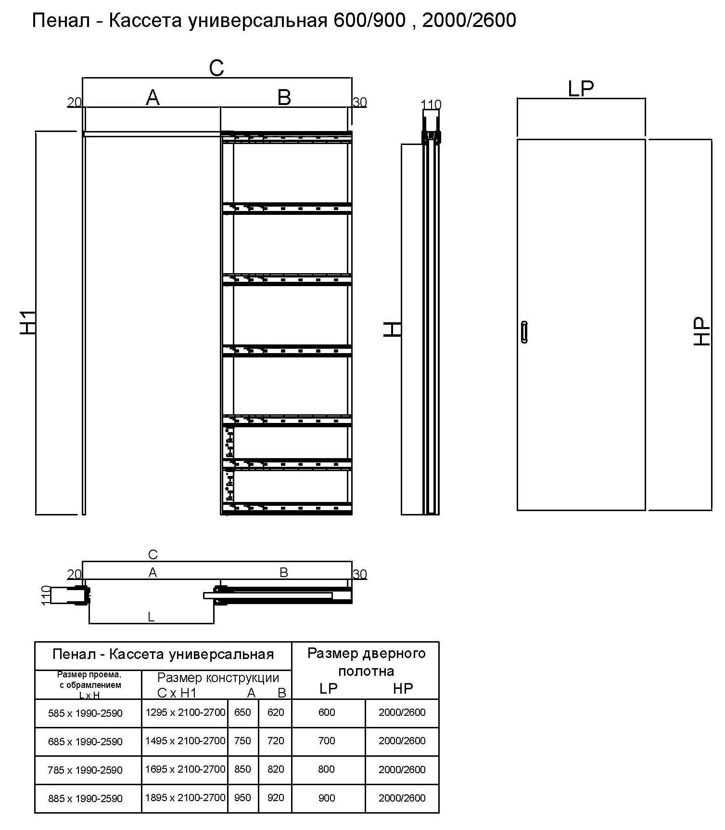
Кассета для одностворчатых полотен

Для полотен шириной 600, 700, 800, 900 и высотой от 2000 мм до 2600 мм заказываются стандартные «Универсальные кассеты».
Доработка Кассет под высоту/ширину полотна осуществляется на адресе у клиента силами монтажной службы .
5. Варианты установки кассеты Пенала
Вариант 1 "Перегородка"
Кассета Пенала устанавливается в подготовленный проем с размерами согласно Таблицы 1.
Чистовая толщина стены проема после облицовки должна быть 110 мм.

Размеры проемов и кассет для полотен высотой 2000 мм
Таблица 1
Размер  полотна, мм | Размер кассеты, мм |  | Рекомендуемый размер проема, мм |  | Толщина  кассеты, мм
Размер  полотна, мм | Ширина,  С | Высота,  H 1 | Ширина,  L 2 | Высота,  H 2 | Толщина  кассеты, мм
600х2000 | 1295 | 2100 | 1320 | 2110 | 110 мм
700х2000 | 1495 | 2100 | 1520 | 2110 | 110 мм
800х2000 | 1695 | 2100 | 1720 | 2110 | 110 мм
900х2000 | 1895 | 2100 | 1920 | 2110 | 110 мм

Рекомендуемый размер проема по высоте увеличивается пропорционально увеличению высоты полотен.

Вариант 2 "К существующей стене"
При толщине стены свыше 125 мм возможна установка кассеты к существующей стене. Размеры кассет остаются согласно Таблицы 1.
При наличии в стене проема, к которому устанавливается кассета, его минимальные размеры должны соответствовать данным, указанным в Таблице 2.

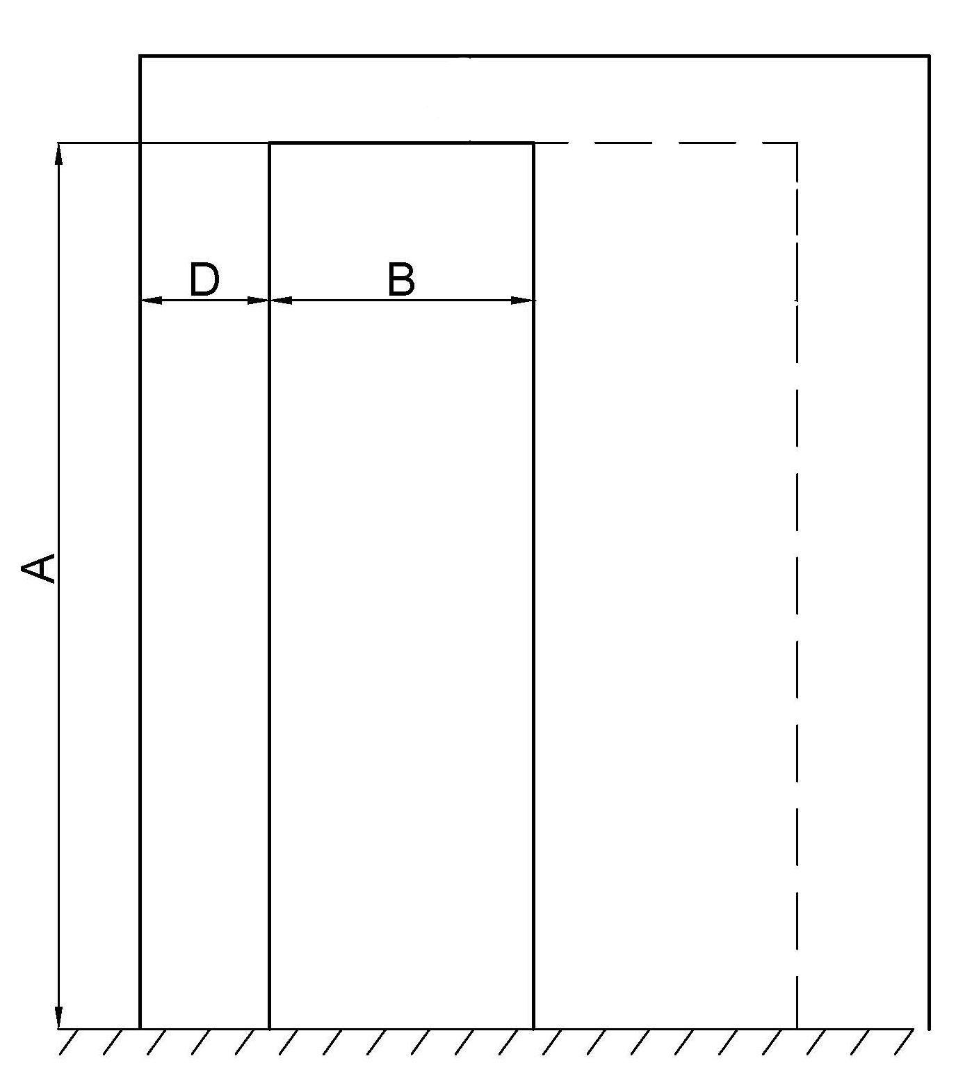
Существующая стена
Кассета Пенала
Проем в стене

Минимальные размеры проема для полотен высотой 2000 мм
Таблица 2
Минимальный размер проема, мм |  | Размер  полотна, мм | Размер кассеты, мм
Ширина,  В | Высота,  А | Размер  полотна, мм | Ширина,  С | Высота,  H 1
620 | 2020 | 600х2000 | 1295 | 2100
720 | 2020 | 700х2000 | 1495 | 2100
820 | 2020 | 800х2000 | 1695 | 2100
920 | 2020 | 900х2000 | 1895 | 2100

Минимальный размер проема по высоте увеличивается пропорционально увеличению высоты полотен. Размер D - от края проема до угла (до перпендикулярной стены) должен быть не менее 80 мм.
При оформлении замера необходимо выписать 6 монтажных брусьев для формирования каркаса кассеты пенала.
Внимание! При зашивке проема листы гипсокартона крепить к кассете Пенала исключительно на саморезы 3,5х19 мм во избежание порчи полотна при последующей установке.

